LAPORAN PRAKTIKUM PEMROGRAMAN WEB 1
Pertemuan 5
Nama : Muhammad rafliansyah
NIM : 231011400488
Kelas : 05TPLM004
Deskripsi Tugas:
Pada pertemuan ini mahasiswa membuat tabel HTML yang memanfaatkan fitur rowspan dan colspan untuk menggabungkan baris dan kolom, serta mengatur tampilan biodata dalam bentuk tabel.
Kode Program:
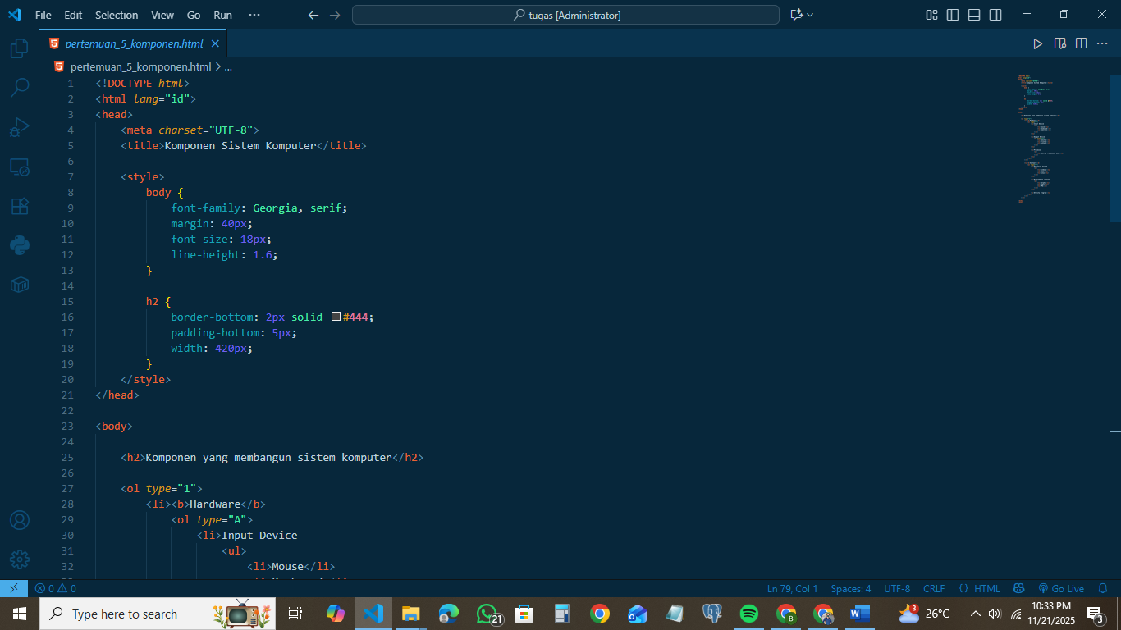
Hasil Output / Screenshot:
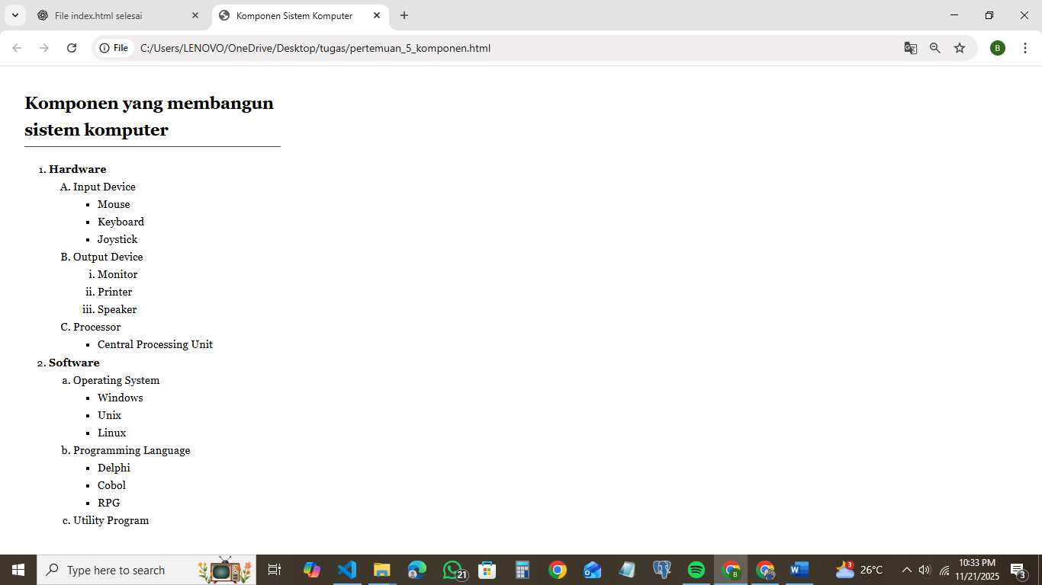
Kesimpulan:
Mahasiswa mampu membuat dan memodifikasi tabel HTML yang lebih kompleks menggunakan atribut penggabung sel sehingga tampilan data menjadi lebih rapi dan informatif.

